延川中学2016-2017第一学期中期考试试题
年级：高三 科目：生物 命题人：张红梅
注意事项：
1、答题前务必在答题卡上正确填涂班级、姓名、准考证号。
2、将答案答在答题卡上，在试卷上答题无效，请按题号在各题的答题区域（黑色线框）内作答，超出答题区域书写的答案无效。
3、本试卷总分为90分。
一、选择题（每题6分，共36分）
1、（原题）下列有关ATP的叙述，正确的是 ( )
①人在长时间剧烈运动时，骨骼肌细胞中每摩尔葡萄糖生成ATP的量与安静时相等；②若细胞内Na＋浓度偏高，为维持Na＋浓度的稳定，细胞消耗ATP的量增加；③人在寒冷时，肾上腺素和甲状腺激素分泌增多，细胞产生ATP的量增加；④人在饥饿时，细胞中ATP与ADP的含量难以达到动态平衡。
A、①② B、②③ C、③④ D、①④
2、（改编）小麦叶片光合作用暗反应阶段如下图，下列各项叙述中正确的是( )
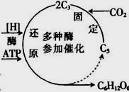
A.暗反应中CO₂的固定实质上是将ATP中的活跃的化学能转化为（五碳化合物）C₅中的化学能
B.CO₂可直接被[H]还原，再经过一系列的变化形成糖类
C.被还原的（三碳化合物）C₃在有关酶的作用下，可再形成（五碳化合物）C₅
D.光照强度由强变弱时，短时间内（五碳化合物）C₅含量会升高
3、（改编）每10粒水稻种子在成熟过程中于物质和呼吸速率变化的如下图所示。下列分析不正确的是 ( )
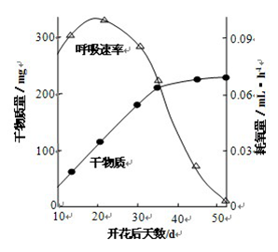
A． 种子呼吸速率下降有利于干物质合成
B． 种子干物质快速积累时期，呼吸作用较旺盛
C． 种子成熟后期自由水减少，呼吸速率下降
D． 种子成熟后期脱落酸含量较高，呼吸速率下降
4. (改编)假定某动物体细胞染色体数目2N＝4，据下图指出的②③④⑤⑥各细胞所处的分裂期正确的是 ( )
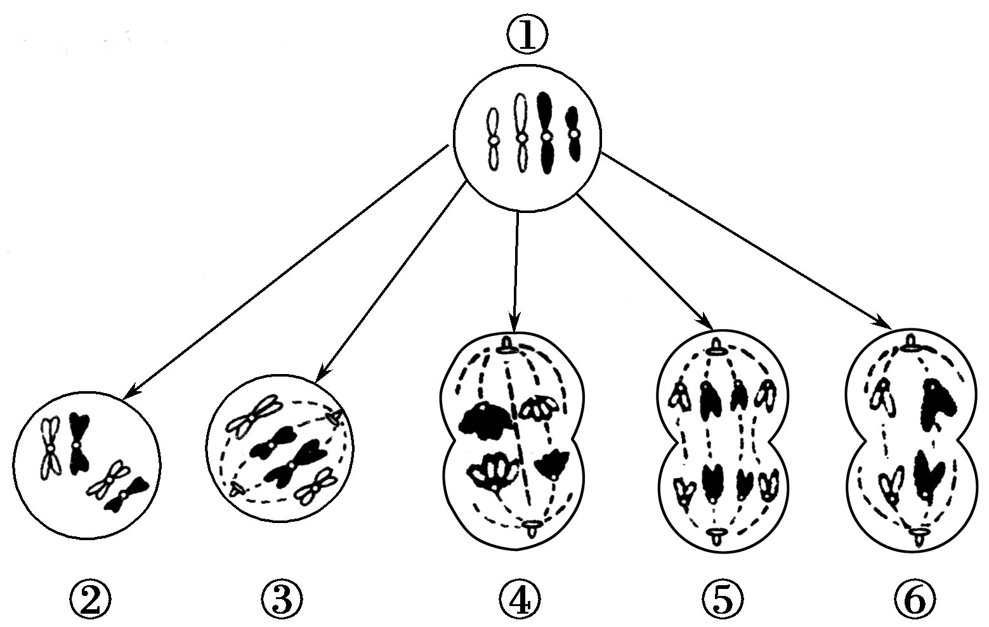
A．②为减数第一次分裂四分体时期，③为减数第二次分裂中期，④为减数第一次分裂后期，⑤为减数第二次分裂后期，⑥为减数第二次分裂末期
B．②③④为减数分裂，分别为第一次分裂的前中后期，⑤⑥为有丝分裂后期
C．②④⑥分别为减数第一次分裂四分体时期（前期）、减数第一次分裂后期、减数第二次分裂后期，③⑤分别为有丝分裂中期、有丝分裂后期
D．图中不含同源染色体的细胞为③ ⑤ ⑥ ，它们分别处于有丝分裂的中期后期及末期
5．（改编）下图为某一遗传病的家系图，已知I一1为携带者。可以准确判断的是( )
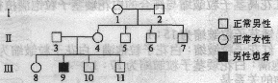
A．该病为常染色体隐性遗传 B．II-4是携带者
C．II一6是携带者的概率为1／2 D．Ⅲ一8是正常纯合子的概率为1／2
6．（改编） (运用自由组合定律解决数量遗传问题)人类的皮肤含有黑色素，黑人含量最多，白人含量最少。皮肤中黑色素的多少，由两对独立遗传的基因(A和a，B和b)控制；显性基因A和B可以使黑色素量增加，两者增加的量相等，并且可以累加。若一纯种黑人与一纯种白人婚配，后代肤色为黑白中间色；如果该后代与同基因型的异性婚配，其子代可能出现的基因型种类和不同表现型的比例分别为 ( )
A．3种，3∶1 B．3种，1∶2∶1
C．9种，9∶3∶3∶1 D．9种，1∶4∶6∶4∶1

二、非选择题（共54分）
7.（18分，每空2分）（改编）为研究棉花去棉铃（果实）后对叶片光合作用的影响，研究者选取至少具有10个棉铃的植株，去除不同比例棉铃，3天后测定叶片的CO₂固定速率以及蔗糖和淀粉含量。结果如图
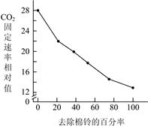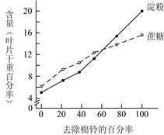
（1）光合作用碳（暗）反应利用光反应产生的ATP和______ ,在____中将CO₂转化为三碳糖，进而形成淀粉和蔗糖。
WWW.ziyuanku.com（2）由图1可知，随着去除棉铃百分率的提高，叶片光合速率_____。本实验中对照组（空白对照组）植株CO₂固定速率相对值是______。
（3）由图2可知，去除棉铃后，植株叶片中______增加。已知叶片光合产物会被运到棉铃等器官并被利用，因此去除棉铃后，叶片光合产物利用量减少，______(输出量、输入量)降低，进而在叶片中积累。
（4）综合上述结果可推测，叶片光合产物的积累会_____光合作用。
（5）一种验证上述推测的方法为：去除植株上的棉铃并对部分叶片遮光处理，使遮光叶片成为需要光合产物输入的器官，检测__ ____叶片的光合产物含量和光和速率。与只去除棉铃植株的叶片相比，若检测结果是____ _，则支持上述推测。
Ziyuanku.com8.（10分，每空1分）（改编）如图是有关细胞分裂的问题。图１表示细胞分裂的不同时期与每条染色体DNA含量变化的关系；图２表示处于细胞分裂不同时期的细胞图像，请据图回答：
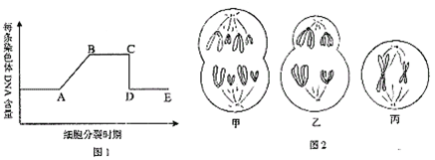
（1）图1中AB段形成的原因是________，该过程发生于细胞分裂 期，图1中CD段形成的原因是________。
（2）图2中____细胞处于图1中的BC段，图2中____细胞处于图1中的DE段。
（3）就图2乙分析可知，该细胞含有____条染色单体，染色体数与DNA分子数之比为______，该细胞处于_____分裂的___期，其产生的子细胞名称为________。
9、（12分，每空2分）（改编）牛的毛色有黑色和棕色，如果两头黑牛交配生了一头棕色子牛，请回答：
(1)黑色和棕色哪种毛色是显性性状？
Ziyuanku.com(2) 若用D和d表示牛的毛色的显性遗传因子和隐性遗传因子，上述两头黑牛再生育一头黑色子牛的可能性是 。若上述两头黑牛产生了一头黑色子牛，该子牛是纯合子的可能性是 。要判断这头黑色子牛是纯合子还是杂合子，最好选用与其交配的牛是 。
$来&源：ziyuanku.comA 纯种黑牛 B 杂种黑牛 C 棕色牛
资*源%库 ziyuanku.com(3)若用某黑色雄牛和多头杂合子雌牛交配，共产20头子牛，若全是黑色，则此雄牛遗传因子组成情况最可能是 ；若子牛中有14头是黑色，6头是棕色，则此雄牛遗传因子组成情况是 。
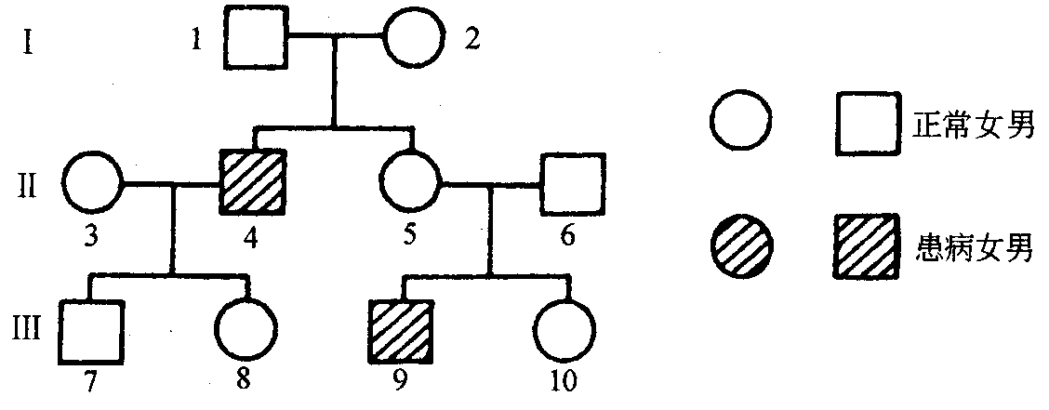
10、（14分，每空2分）（改编）下图表示某家庭的遗传系谱图（已知红绿色盲病基因位于X染色体上，分别用B和b表示），根据图回答：
（1）红绿色盲病属于____遗传，是由______性基因控制 。
资*源%库 ziyuanku.com（2）Ⅱ₅基因型是______；Ⅲ₁₀基因型是___________。
（3）若Ⅲ₁₀与正常男性结婚，所生儿子患病的几率是______；如生个女儿，患病几率是_______。由此可见，这种遗传病在遗传上的特点是 。

延川中学2016-2017第一学期中期考试试题答案
年级：高三 科目：生物 命题人：张红梅
一、选择题（每题6分，共36分）
1---6 B C A C B D
二、非选择题（共54分）
1．（18分，每空2分）
（1）[H]/NADPH 叶绿体基质
（2）逐渐下降 28
（3）淀粉和蔗糖的含量 输出量
（4）抑制
资*源%库（5）末遮光的 光合产物含量下降，光合速率上升
2.（10分，每空1分）
（1）DNA复制（或染色体复制） 间 着丝点分裂
（2）乙，丙 甲
（3）8 1 ：2 减数第一次 后 次级卵母细胞和第一极体
3、（12分，每空2分）
(1) 黑色
(2) 3/4 1/3 C
(3) DD Dd
4、(14分，每空2分)
（1）伴性 隐
（2）X^{B}X^{b} X^{B}X^{B}或X^{B}X^{b}
（3）1/4 ；0 ；男性多于女性，隔代交叉遗传

